PROPOZICE
48. ročníku fotbalového turnaje Štít Albrechtic 2021
A) Všeobecná ustanovení:
Záměr: Sportovní setkání obcí s názvem Albrechtice
Pořadatel: Lesní Albrechtice
Termín: 14. srpna 2021
Místo: Sportovní areál TJ Vítěz Březová
Startovné: Startovné je stanoveno na 1.500,-- Kč na obec
Vedoucí turnaje: Michal Krzisch, mob.: 733 180 045.

Účastníci:
Skupina A:
A1 Lesní Albrechtice okres Opava
A2 Albrechtice u Č. Těšína okres Karviná
A3 Velké Albrechtice okres Nový Jičín
A4 Albrechtice n. Vltavou okres Písek
A5 Albrechtice v Jiz. horách okres Jablonec nad Nisou

B) Technická ustanovení:
Předpis: Hraje se dle tohoto rozpisu, platného soutěžního řádu a pravidel kopané s některými změnami vyhrazenými pořadatelem.

- Hrací doba:
Všechny zápasy se hrají 2x15 minut, finále se hraje 2x20 minut.
- Pomocné pokutové kopy:
Po nerozhodném výsledku ve skupinách se kopou 3 pomocné pokutové kopy až do rozhodnutí, ve finále se kope 5 pomocných pokutových kopů až do rozhodnutí. Hráči se musí při penaltách střídat, penalty kopou pouze hráči, kteří byli v době ukončení zápasu na hrací ploše.
- Start hráčů:
Hráči hrají na základě soupisky jednotlivých mužstev (registrace u FAČR), kterou předloží vedoucí družstva pořadatelům před zahájením turnaje. Hráči startují v celém turnaji se stejným číslem dresu! V mužstvu mohou hrát nejvýše tři hráči na platné OP (hostující hráči).
- Střídání hráčů:
Střídání hráčů v zápase je neomezené (jako v hokeji i vícekrát v utkání).
- Bodové hodnocení:
Vítěz utkání získává 3 body, vítěz po pokutových kopech 2 body, poražený po pokutových kopech 1 bod.
- O pořadí ve skupinách se rozhoduje dle pravidel danými Soutěžním řádem FAČR:
- Větší počet dosažených bodů.
- Vzájemný zápas.
- Minitabulka vzájemných zápasů při rovnosti bodů u tří a více družstev:
- Větší počet dosažených bodů.
- Větší kladný rozdíl branek.
- Větší počet vstřelených branek.
- Los.
- Rozhodčí na turnaj deleguje KR OFS Opava.
- Vyloučení hráče má za následek stop na jedno utkání v rámci Štítu Albrechtic.
- Námitky lze podat ihned po skončení zápasu u vedoucího turnaje s vkladem 200 Kč.
Námitku řeší stálý výbor Štítu nejpozději do 60 minut.

Časový harmonogram fotbalového turnaje:
- 9:00 Lesní – Vltava
- 9:50 Velké – Č. Těšín
- 10:40 Jiz. hory – Velké
- 11:30 Č. Těšín – Lesní
- 12:20 Vltava – Č. Těšín
- 13:10 Lesní – Jiz. hory
- 14:00 Velké – Lesní
- 14:50 Jiz. hory – Vltava
- 15:40 Č. Těšín – Jiz. hory
- 16:30 Vltava – Velké
- 17:30 Finále A1 – A2

Skupina A | Lesní | Velké | Vltava | Č. Těšín | Jiz. hory | skóre | body | místo
Lesní |  | : | : | : | : | :
Velké | : |  | : | : | : | :
Vltava | : | : |  | : | : | :
Č. Těšín | : | : | : |  | : | :
Jiz. hory | : | : | : | : |  | :

Finále
- 2.

:

Nejlepší hráč: ………………………………………………………. Obec: ……………………………………………………………………
Nejlepší brankář: …………………………………………………. Obec: ……………………………………………………………………
Nejlepší střelec: …………………………………………………… Obec: ……………………………………………………………………

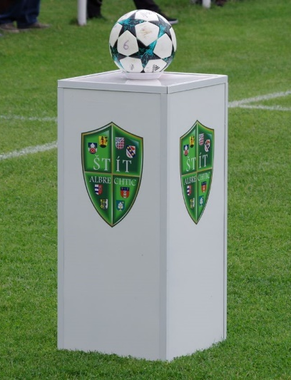
Konečné pořadí turnaje:
- …………………………………………………………………………………….
- …………………………………………………………………………………….
- …………………………………………………………………………………….
- …………………………………………………………………………………….
- …………………………………………………………………………………….

Lesní Albrechtice

Mapka pro účastníky Štítu Albrechtic – modrá čára označuje trasu do školní TJ Vítěz Březová jídelny.

Závěrečné přání:

Jedno si pamatuj, ve šítu měj,
dodržuj pravidla děj se co děj!
na hřišti, v životě, poctivě hrej,
byť bys hrál o život,
vždycky FAIR PLAY!

